**Настроить OpenVPN, связать несколько виртуальных машин с его помощью**

**Настройка сервера**

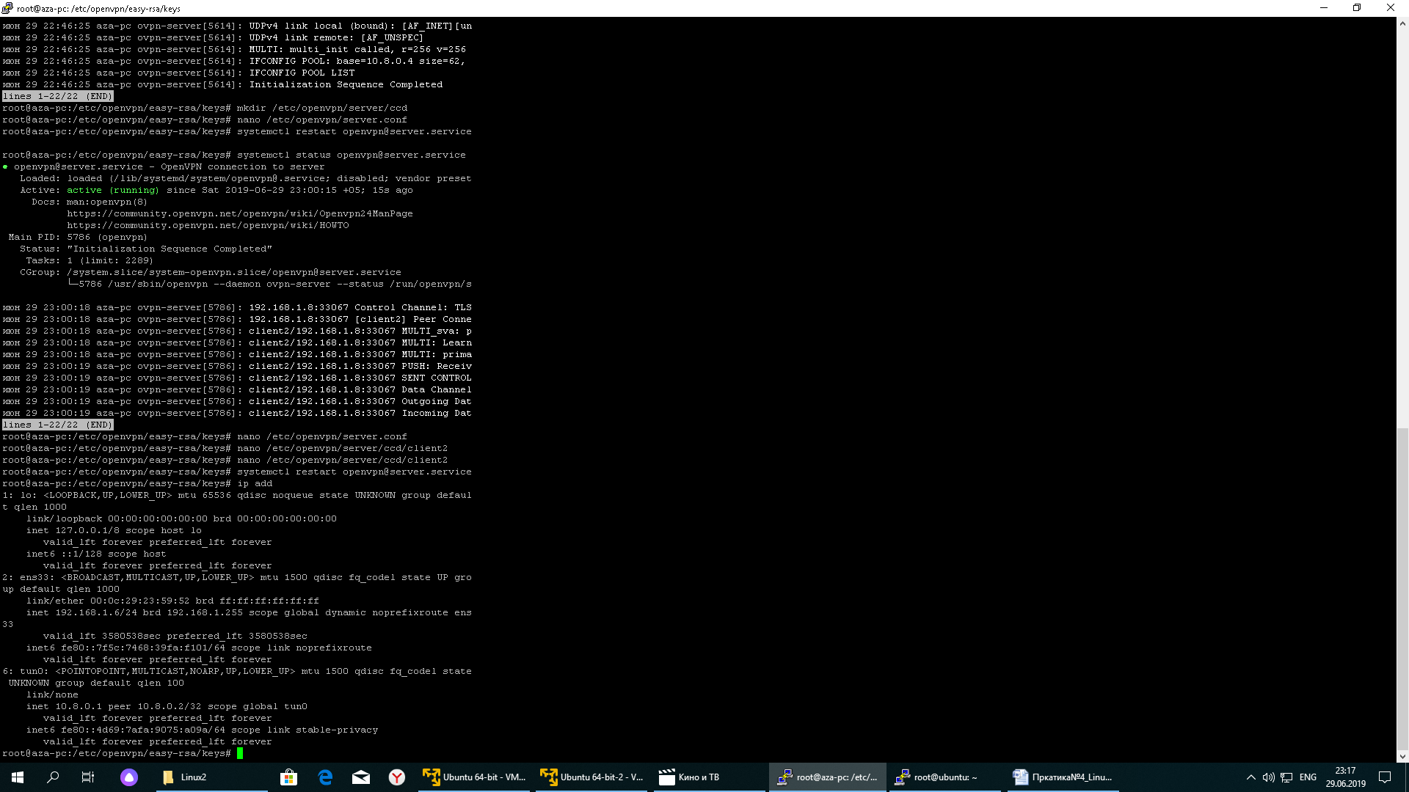

**Настройка клиента**

